**.**



**Советы логопеда**

**Развиваем речь**

**ребенка в 4 года**

**Учитель-логопед первой квалификационной категории Редько Е.А.**

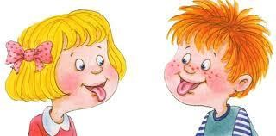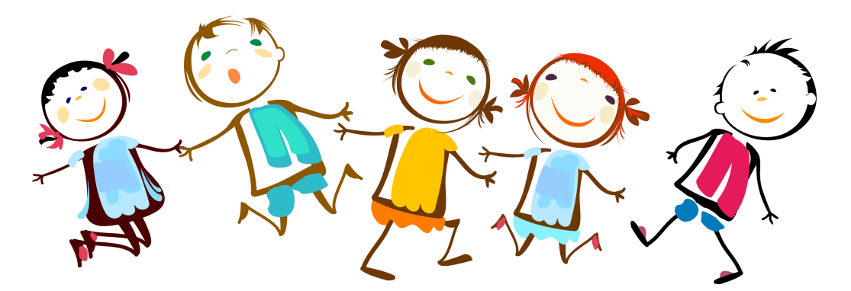

Речь ребенка в 4 года:

В 4 года словарный запас ребенка достигает

2000

слов. Он строит фразы,

состоящие из пяти

-

шести слов. В этом возрасте совершенствуется

способность к восприятию и произношения звуков. Шипящие звуки Ш, Ж,

Щ, Ч могут еще произноситься недостаточно четко. Звуки Л, Р могут

пропускаться. Например: лампа

-

«ампа», рука

-

«ука») или заменяться

звуком ЛЬ. Например: лампа

–

«лямпа», рука

–

«юка».

Основания для беспокойства есть в том случае, если:



Малыш взаимозаменяет звуки. Одно дело, если вместо «шапка» он

говорит «фапка»

или как

-

то по

-

другому искажает слово

,

-

это лишь

неумение выговаривать звук «ш». И совсем другое, если он не только

говорит «сапка» вместо «шапка», но и «шобака» вместо собака. Значит, он

не слышит, не различает звуки «с» и «ш», а потому взаимозаменяет их.

Такие ошибки сами собой не исправля

ются.



Ребѐнок проглатывает слоги или, наоборот, добавляет лишние. И в 3, и

даже в 4 года позволяется коверкать слова, но и в «авторской версии»

слово должно состоять из правильного количества слогов. Так же «шапка»

может быть «шака», но не «шап» или «

шапака».



Дети могут опускать или добавлять согласные, но не гласные. Ведь

гласные

–

это основа слова, ритмика. И нарушение слоговых структур

–

сигнал, что ребѐнок не слышит ритма слова



Звуки произносятся с хлюпаньем



Во время речи кончик языка высовывает

между зубами



Звуки имеют носовой оттенок.

Если вы обнаружили хотя бы один признак неблагополучного развития

речи

ребѐнка,

значит вашему ребѐнку необходима помощь специалиста

!

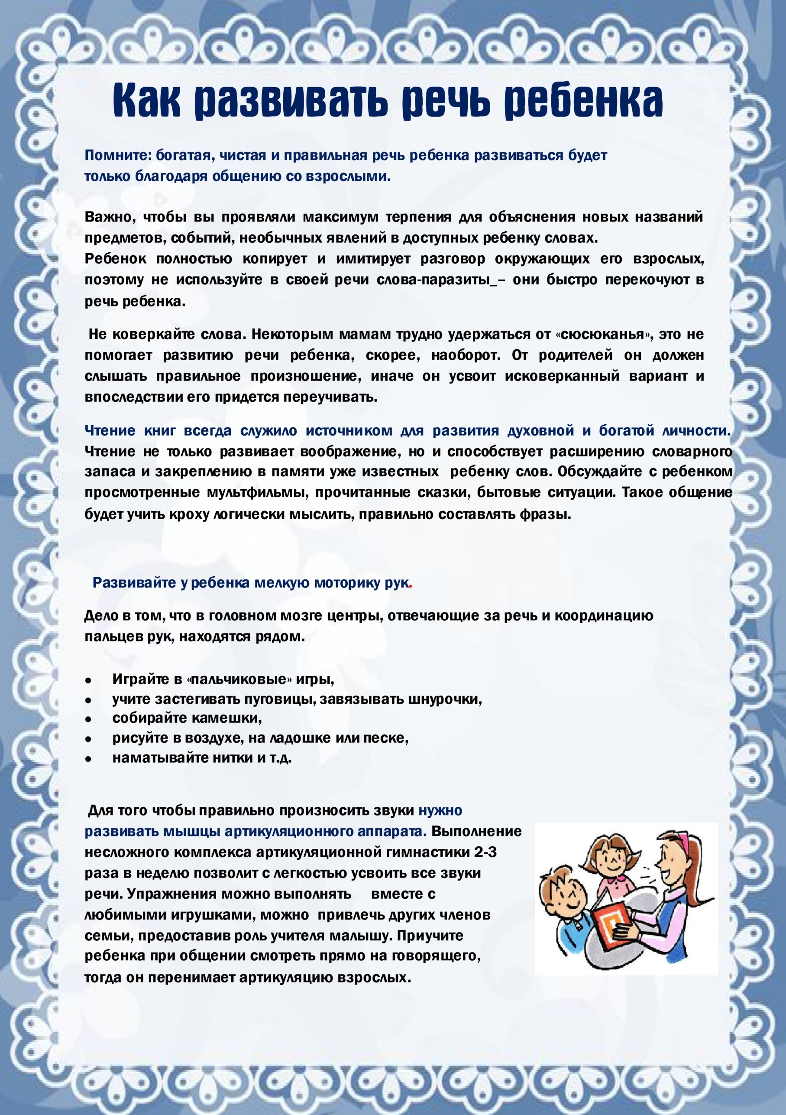



Шарик



надуть щеки



сдуть щеки

Орешки



рот закрыт



кончик языка с напряжением поочередно упирается

в щѐки. Н

а щеках образуются твердые

шарики

-

"орешки"

Окошко



широко открыть рот

-

"жарко"



закрыть рот

-

"холодно"

Заборчик



улыбнуться, с напряжением обнажив сомкнутые зубы

Часики



улыбнуться, открыть рот



кончик языка (как часовую стрелку) переводить из

одного уголка рта в другой

Месим тесто



улыбнуться



пошлепать языком между губами

-

"пя

-

пя

-

пя

-

пя

-

пя"



покусать кончик языка зубками (чередовать эти два

движения)

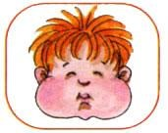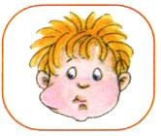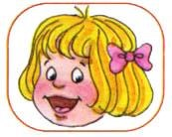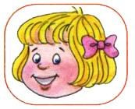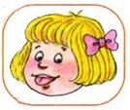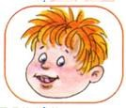

Блинчик



улыбнуться



приоткрыть рот



положить широкий язык на нижнюю губу

Вкусное варенье



улыбнуться



открыть рот



широким языком в форме "чашечки"



облизать верхнюю губу

Лошадка



вытянуть губы



приоткрыть рот



поцокатъ "узким" языком

(

как цокают

копытами лошадки)

Качели



улыбнуться



открыть рот



кончик языка за верхние зубы



кончик языка за нижние зубы

